คู่มือสำหรับโปรแกรมเมอร์

การพัฒนาเว็บเซอร์วิสบนระบบฝังตัว
Embedded Web Service Development
Embedded SOAP Server
Programmer Manual

โดย
นายธเนศ ชูวิเศษวณิชย์ 43010175
นายธีรยุทธ สุทธิสุวรรณ 43010189

อาจารย์ที่ปรึกษา
ผศ. อภิเนตร อูนากูล

ภาควิชาวิศวกรรมคอมพิวเตอร์ คณะวิศวกรรมศาสตร์
สถาบันเทคโนโลยีพระจอมเกล้าเจ้าคุณทหารลาดกระบัง
ปีการศึกษา 2546

สถาปัตยกรรมของอาร์พีซีเซอร์วิส

สำหรับสถาปัตยกรรมของระบบให้บริการเว็บเซอร์วิสนั้น ประกอบขึ้นจากเทคโนโลยีพื้นฐานในชั้นการติดต่อสื่อสารข้อมูลแต่ละชั้น ดังนี้

SOAP
XML
HTTP
TCP/IP
Service Code
Service Code
Service Code
Service Code
Service Code
รูปภาพ 1 โครงสร้างของสถาปัตยกรรมของเว็บเซอร์วิส

- ชั้นทรานสปอร์ต (Transport Layer) เป็นชั้นที่ทำหน้าที่เชื่อมต่อระดับเน็ตเวิร์ค ซึ่งทำการส่งข้อมูลระหว่างระบบคอมพิวเตอร์ที่ติดต่อกันผ่านเครือข่ายเน็ตเวิร์คซึ่งได้แก่ เครือข่ายอินเตอร์เน็ต โดยโปรโตคอลที่ใช้สำหรับการเชื่อมต่อในระดับนี้ ได้แก่ โปรโตคอลทีซีพี
- ชั้นแอพพลิเคชั่น (Application Layer) เป็นชั้นที่ทำหน้าที่สื่อสารในระดับของการติดต่อสื่อข้อมูลเพื่อทำงานใดงานหนึ่งโดยเฉพาะ เช่น โปรโตคอลเอชทีทีพี (HTTP) ใช้ในการส่งข้อมูลในรูปแบบของเอกสารไฮเปอร์เท็กซ์ เพื่อแสดงผลเกี่ยวกับเว็บเพจ , โปรโตคอลเอฟทีพี (FTP) ใช้ในการส่งข้อมูลในรูปแบบของการรับส่งไฟล์ข้อมูล , โปรโตคอลเอสเอ็มทีพี (SMTP) ใช้ในการส่งข้อมูลในรูปแบบข้อการจัดส่งจดหมายอิเล็กทรอนิกส์ (Electronic mail) เป็นต้น
- ชั้นเอกสารในการแปลความหมาย (Message Layer) เป็นชั้นที่ทำหน้าที่เป็นรูปแบบของเอกสารเพื่อกำหนดวิธีการแปลความหมายของข้อมูลที่ส่งถึงกัน เช่น เอกสารเอชทีเอ็มแอล เป็นเอกสารที่มีรูปแบบในการแปลความหมายเพื่อการแสดงผลผ่านหน้าจอเว็บบราวสเซอร์ (Web Browser) , เอกสารเอ๊กซ์เอ็มแอล เป็นเอกสารที่มีรูปแบบในการแปลความหมายที่สามารถกำหนดเองได้ ซึ่งเป็นแบบมาร์กอัพแลงเกวด (Markup Language)โดยเฉพาะ ใช้ในการสื่อสารข้อมูลระหว่างแอพพลิเคชั่น เป็นต้น
- ชั้นแอพพลิเคชั่นที่จัดการบริการ (Prosedure Call Layer) เป็นชั้นที่ทำหน้าที่จัดการและเรียกใช้บริการต่างๆ ที่มีอยู่ในระบบในรูปแบบของการเรียกใช้ฟังก์ชัน ซึ่งทำให้ไม่ต้องขึ้นกับแพลตฟอร์ม ตัวอย่างเช่น ซิมเปิ้ลออบเจ็กต์แอคเซสโปรโตคอล หรือ โซบ (Simple Object Access Protocol : SOAP) ที่เป็นส่วนที่ทำหน้าที่ในการเรียกใช้บริการต่างๆ ในสถาปัตยกรรมเว็บเซอร์วิส , คอร์บา (CORBA) เป็น

จากสถาปัตยกรรมเว็บเซอร์วิส ที่ประกอบไปด้วยชั้นต่างๆ ที่ทำหน้าที่เฉพาะตามแต่ละโปรโตคอล จึงสามารถสรุปให้มีความหมายในลักษณะกว้างๆ เพื่อที่จะชี้ให้เห็นถึงความสามารถของสถาปัตยกรรมการออกแบบที่สามารถครอบคลุมรูปแบบการติดต่อสื่อสารแบบอื่นๆได้

RPC Layer
Message Layer
Agent Layer
Transport Layer
Service Code
Service Code
Service Code
Service Code
Service Code
รูปภาพ 2 สถาปัตยกรรมเว็บเซอร์วิสในมุมมองของอาร์พีซี

จากสถาปัตยกรรมดังกล่าว จะทำให้การทำงานในแต่ละชั้นนั้น สามารถทำงานได้อย่างอิสระต่อกัน ทำให้ยืดหยุ่นต่อการนำไปพัฒนาเปลี่ยนแปลงชั้นสื่อสารแต่ละชั้น ตามแต่ละมาตรฐานหรือโปรโตคอล ทำให้ไม่จำเป็นต้องพัฒนาระบบใหม่ทั้งหมด ทำให้สามารถพัฒนาหรือเปลี่ยนแปลงไปตามแต่ละมาตรฐานได้อย่างรวดเร็ว โดยยกตัวอย่างโปรโตคอลต่างๆ ในแต่ละชั้นได้ดังนี้

Application  Layer | SOAP Service | Web Server | SNMP Service
Transport Layer | TCP/IP | TCP/IP | UDP/IP
Agent Layer | HTTP | HTTP | SNMP
Message Layer | XML | HTML | Text format
RPC | SOAP | CGI & File Control | Network Managemant

การวิเคราะห์จากมุมมองดังกล่าวนี้ เพื่อเป็นแนวคิดในการออกแบบสถาปัตยกรรมเว็บเซอร์วิสที่สามารถดัดแปลงโครงสร้างให้สามารถรองรับการพัฒนาไปสู่การให้บริการอื่นๆได้ ภายในระบบเดียวกันเป็นแบบมัลติโปรโตคอล – มัลติเซอร์วิส (Multi-Protocol & Multi-Service) เพื่อเพิ่มความสามารถในการติดต่อสื่อสารบนอุปกรณ์ฝังตัว ให้ความหลากหลายคล้ายกับบนระบบให้บริการคอมพิวเตอร์ในระบบเอนเตอร์ไพร้ส์ (Enterprise Server)

สถาปัตยกรรมของอาร์พีซีเซอร์วิสบนระบบปฏิบัติการแบบเรียลไทม์

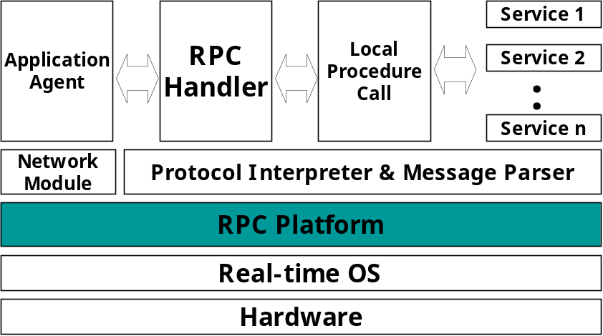
รูปภาพ 3 สถาปัตยกรรมของอาร์พีซีเซอรร์วิสบนระบบปฏิบัติการแบบเรียลไทม์

จากแนวคิดในการวิเคราะห์หน้าที่ของส่วนต่างๆในระบบเว็บเซอร์วิส ซึ่งสามารถแยกออกเป็นส่วนๆซึ่งทำงานอิสระต่อกัน รวมกับแนวคิดในการพัฒนาโปรแกรมบนระบบปฏิบัติการแบบเรียลไทม์ซึ่งสามารถรองรับการทำงานในแต่ละส่วนของระบบได้อย่างอิสระ และยังสามารถทำงานหลายๆงานได้ในเวลาเดียวกันด้วยเทคนิคของการ Scheduling โดยกลไกภายในของเคอร์เนล ทำให้สามารถนำแต่ละส่วนของสถาปัตยกรรมอาร์พีซีเซอร์วิส มาสร้างขึ้นเป็นทาสก์ย่อยๆ ที่ทำงานอยู่บนเคอร์เนลเดียวกัน ดังรูป

ส่วนประกอบต่างๆ สามารถอธิบายได้ดังนี้
- ฮาร์ดแวร์ (Hardware) เป็นระบบอุปกรณ์ฝังตัว ที่นำมาใช้งาน โดยเป็นแพลตฟอร์มที่พัฒนาความสามารถในด้านต่างๆ ให้ทำงานตามที่ต้องการโดยโปรแกรมและระบบปฏิบัติการ
- ไมโครเคอร์เนล (Micro Kernel) เป็นส่วนของระบบปฏิบัติการที่ควบคุมอุปกรณ์ที่เป็นฮาร์ดแวร์โดยตรง และจัดการงานต่างๆ รวมถึงเตรียมระบบที่ช่วยให้โปรแกรมสามารถทำงานร่วมกันได้อย่างมีประสิทธิภาพ
- เน็ตเวิร์คโมดูล (Network Module) เป็นส่วนของโปรแกรมในระบบที่ทำหน้าที่ในการจัดการและควบคุมการติดต่อกับเครื่องคอมพิวเตอร์หรืออุปกรณ์ฝังตัวอื่นๆ ผ่านระบบเน็ตเวิร์ค โดยโปรโตคอลได้แก่ ทีซีพี/ไอพี , ยูดีพี/ไอพี เป็นต้น
- ส่วนจัดการโปรโตคอลและอ่านเอกสาร (Protocol Interpreter & Message Parser) เป็นยูทีลิตี้ที่ช่วยให้โปรแกรมบนระบบ สามารถจัดการกับเอกสาร หรือข้อมูลในรูปแบบของโปรโตคอลต่างๆ ที่เป็นมาตรฐานในการติดต่อขอใช้บริการระหว่างกัน ตัวอย่างส่วนจัดการโปรโตคอล เช่น โซบพาร์เซอร์ (SOAP Parser) , เอชทีทีพีพาร์เซอร์ (HTTP Parser) เป็นต้น และตัวอย่างยูทีลิติ้ที่ช่วยในการอ่านและจัดการเอกสาร เช่น เอ๊กซ์เอ็มแอลพาร์เซอร์ (XML Parser) เป็นต้น
- เอเจนต์ (Agent) เป็นส่วนที่ทำหน้าติดต่อสื่อสารข้อมูลจนได้ข้อมูลที่เป็นเอกสารหรือข้อมูลในรูปของโปรโตคอลในการเรียกใช้บริการ ซึ่งทำงานบนส่วนของเน็ตเวิร์คโมดูลอีกทีหนึ่ง ตัวอย่างเช่น เอชทีทีพีเซิร์ฟเวอร์ , เอฟเอ็มทีพีเซิร์ฟเวอร์ เป็นต้น
- อาร์พีซี (RPC) เป็นส่วนที่ประสานงานเพื่อทำการติดต่อขอใช้บริการในระบบ หลังจากดึงข้อมูลในการเรียกใช้บริการโดยส่วนจัดการโปรโตคอล ตัวอย่างเช่น โซบเซอร์วิสทาสก์ (SOAP Service Task) เป็นต้น
- บริการ (Service) เป็นฟังก์ชั่นโค้ดที่เป็นบริการที่มีอยู่บนระบบ

จากสถาปัตยกรรมโครงสร้างดังกล่าว สามารถย้อนกลับไปรองรับส่วนต่างๆของระบบเว็บเซอร์วิสได้อย่างลงตัว ตามตารางดังนี้

ส่วนของอาร์พีซีเซอร์วิส | ส่วนของเว็บเซอร์วิส | หน้าที่
Agent | HTTP Server | รอรับการติดต่อในรูปแบบของเอชทีทีพี
RPC | SOAP | แปลงเอกสารโซบ แล้วสร้างการเรียกใช้บริการ
Message Parser | XML Parser | อ่านและเขียนเอกสารในรูปแบบของเอ๊กซ์เอ็มแอล

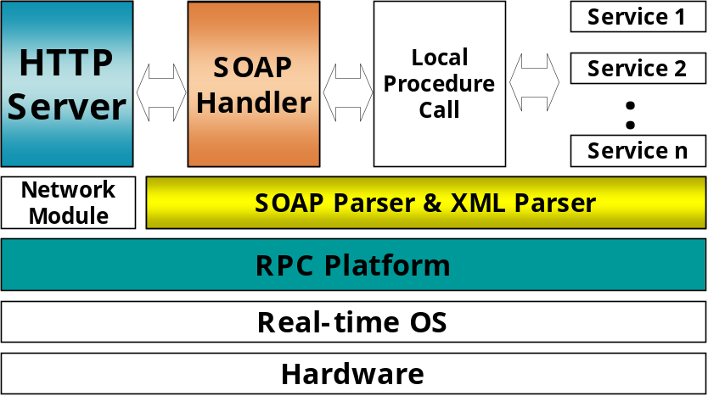
รูปภาพ 4 สถาปัตยกรรมเว็บเซอร์วิสบนแนวคิดของอาร์พีซีเซอร์วิส
หลังจากการพัฒนาระบบอาร์พีซีเพื่อให้บริการงานบนระบบอุปกรณ์ฝังตัวแล้ว หากต้องการเพิ่มความสามารถให้ระบบสามารถขยายการรองรับการเชื่อมต่อด้วยโปรโตคอลอื่นๆ หรือสร้างบริการใดๆ เพิ่มเติม ก็สามารถทำได้โดยทำการเพิ่มเติมโค้ดของส่วนต่างๆนั้นเพิ่มเข้าไปในระบบ

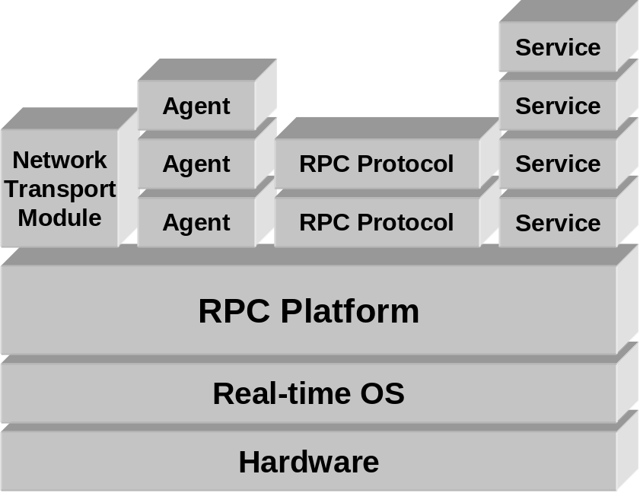
รูปภาพ 5 มุมมองในการพัฒนาส่วนต่างเพิ่มเติมขึ้นในระบบ

กลไกการทำงานของส่วนต่างๆบนระบบอาร์พีซีเซอร์วิส
- โพรเซสของผู้ให้บริการ หรือ เซิร์ฟเวอร์แดมอน (Server Daemon)
- ส่วนจัดการโปรโตคอล หรือ โปรโตคอลแฮนเดิลเลอร์ (Protocol Handler)
- ทาสก์และส่วนจัดการทาสก์ (Task & Task Manager)
- บริการ และส่วนจัดการบริการ (Services & Service Manager)

โครงสร้างภายในของอาร์พีซีเซอร์วิส สามารถอธิบายส่วนประกอบและกลไกการทำงานได้ดังนี้

โพรเซสของผู้ให้บริการ หรือ เซิร์ฟเวอร์แดมอน (Server Daemon)
ส่วนของโพรเซสของผู้ให้บริการนี้ เป็นทาสก์ที่ทำงานอยู่ตลอดเวลา หรือที่เรียกว่า แดมอนโพรเซส (Daemon Process) ซึ่งเป็นทำหน้าที่เป็นโพรเซสที่คอยรับและทำหน้าที่เชื่อมการติดต่อในระดับเซสชั่นจากผู้ขอใช้บริการ โดยเมื่อผู้ขอใช้บริการส่งคำสั่งขอเชื่อมต่อ โพรเซสขอผู้ให้บริการนี้ก็จะสร้างช่องทางการติดต่อหรือซอคเก็ต (Socket) ขึ้นมาใหม่ แล้วบันทึกค่าต่างๆที่จำเป็นต่อการทำการติดต่อ แล้วเรียกให้ส่วนที่จัดการทาสก์ ทำการสร้างทาสก์ขึ้นมาใหม่ แล้วส่งต่อซอคเก็ตของการเชื่อมต่อครั้งนั้นๆ ไปเก็บไว้เป็นส่วนหนึ่งของทาสก์ จากนั้น โพรเซสนี้ ก็จะกลับไปรอรับฟังการเชื่อมต่อในเซสชั่นอื่น จากผู้ขอใช้บริการอื่นต่อไป
ในสถาปัตยกรรมของอาร์พีซีเซอร์วิสที่ได้ออกแบบมานั้น สามารถรองรับการทำงานของเซิร์ฟเวอร์แดมอนได้หลายๆ โพรเซสพร้อมกัน ซึ่งแต่ละโพรเซสนั้น จะรอรับการเชื่อมต่อจากพอร์ตการสื่อสารที่ต่างๆกันไป ตามหมายเลขพอร์ตที่รองรับโปรโตคอลต่างๆกันไป ทำให้สามารถรองรับการเชื่อมต่อได้พร้อมๆกัน ที่ละหลายๆโปรโตคอล

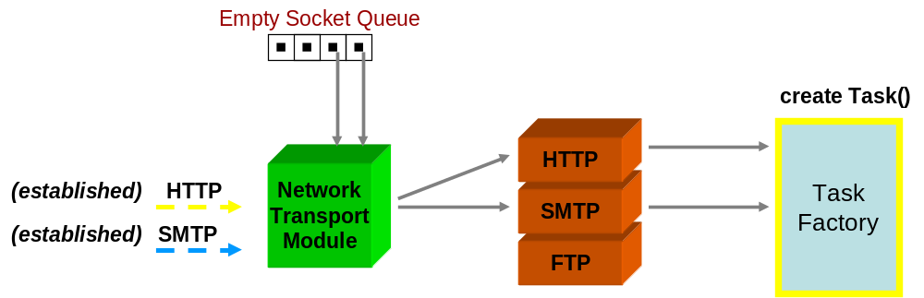
รูปภาพ 6 กลไกการองรับรีเควสของเซิร์ฟเวอร์

ส่วนจัดการโปรโตคอล หรือ โปรโตคอลแฮนเดิลเลอร์ (Protocol Handler)
ส่วนจัดการโปรโตคอลนี้ เป็นส่วนที่แปลงเอกสารที่ส่งมาจากผู้ขอใช้บริการ ให้อยู่ในรูปแบบของข้อมูลที่ใช้ในการขอใช้บริการต่างๆ โดยมีรูปแบบตามแต่ละโปรโตคอลซึ่งเป็นมาตรฐานในการติดต่อ เช่น โซบแฮนเดิ้ลเลอร์ ทำหน้าที่แปลงเอกสารโซบ แล้วนำข้อมูลไปขอเรียกใช้บริการต่อไป

ทาสก์และส่วนจัดการทาสก์ (Task & Task Manager)
- ทาสก์ (Task) ที่เป็นรับผิดชอบในการดำเนินงานของรีเควส 1 รีเควส แล้วทำการดำเนินขั้นตอนตามลำดับที่กำหนดไว้ในแต่ละทาสก์ออบเจ็กต์ ตั้งแต่เริ่มต้น จนเสร็จกระบวนการการทำงานตามที่ผู้ขอใช้บริการทำการร้องขอ จากนั้นทาสก์นั้นก็จะว่าง แล้วกลับไปรอรับการสร้างเซอร์วิสต่อไป
- ส่วนสร้างทาสก์ หรือ ทาสก์แฟคตอรี่ (Task Factory) ทำหน้าที่ในการสร้างทาสก์ออบเจกต์เมื่อมีการร้องขอจากผู้ขอใช้บริการเข้ามา จากนั้นก็ทำการเลือกหาว่ามีทาสก์ใดที่อยู่ในสถานะที่ว่าง และพร้อมรับการทำงานอยู่ จากนั้นก็จะทำการส่งทาสก์ออบเจ็กต์ที่สร้างไว้แล้ว ไปให้กับทาสก์ที่ถูกเลือก เพื่อให้ทาสก์ๆนั้น รับผิดชอบในการดำเนินการตามขั้นตอนที่กำหนดอยู่ในทาสก์ออบเจ็กต์ที่ส่งให้ต่อไป

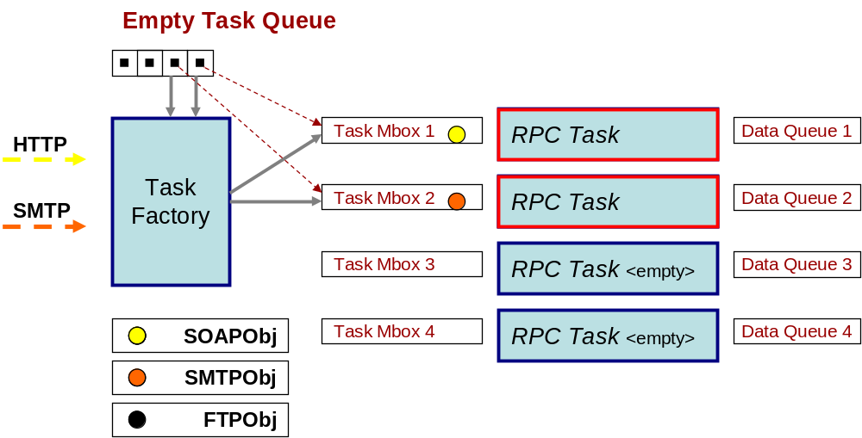
รูปภาพ 7 กลไกในการสร้างทาสก์ชึ้นเพื่อรองรับรีเควสตามแต่ละโปรโตคอล

บริการ และส่วนจัดการบริการ (Services & Service Manager)
- เซอร์วิสทาสก์ (Service Task) เป็นทาสก์ที่ทำหน้าที่ดำเนินการกระบวนการของเซอร์วิสต่างๆที่มีในระบบ ให้รอรับการร้องขอจากผู้ขอใช้บริการ ซึ่งเซอร์วิสทาสก์นี้ จะถูกเรียกใช้โดยทาสก์ออบเจ็กต์ ที่ทำงานอยู่ในทาสก์ที่รองรับรีเควสนั้นๆอยู่ แต่เซอร์วิสทาสก์จะถูกเรียกโดยผ่านเซอร์วิสดิสแพตเชอร์ อีกที แต่ในการส่งผลลัพธ์นั้น จะทำการส่งไปให้ยังทาสก์ที่ร้องขอโดยตรง ภายในเซอร์วิสทาสก์นั้นมีเซอร์วิสออบเจ็กต์อยู่ภายใน โดยเซอร์วิสออบเจ็กต์นี้เป็นตัวที่เก็บฟังก์ชั่นที่ใช้สำหรับการประมวลผล โดยเซอร์วิสหนึ่งๆนั้น จะถูกสร้างโดยเซอร์วิสเมเนเจอร์ในตอนเริ่มแรกของการทำงานของระบบ จากนั้นเซอร์วิสออบเจ็กต์ก็จะถูกส่งเข้ามายังเซอร์วิสทาสก์ซึ่งมีการเตรียมความพร้อมด้วยการสร้าง แมสเสจคิว (Message Queue) ที่จำเป็นในการรอรับการร้องขอจากเซอร์วิสดิสแพตเชอร์ แล้วทำการเริ่มต้นกระบวนการ จนไปตลอดเวลาขณะระบบทำงาน โดยขณะที่เซอร์วิสทาสก์ถูกเรียกใช้ผ่านการส่งข้อมูลมาที่แมสเซจคิว ของเซอร์วิสทาสก์นั้น แล้วเซอร์วิสทาสก์กำลังประมวลผลตามฟังก์ชั่นที่มีอยู่ หากมีทาสก์ใด ที่ต้องการขอบริการมาที่เซอร์วิสทาสก์เดียวกันนี้ ข้อมูลในการร้องขอบริการจะถูกนำเข้าในแมสเซจคิวเอาไว้ จนกว่าเซอร์วิสทาสก์นั้นจะทำงานเสร็จสิ้นงานที่ถูกร้องขอก่อนหน้า แล้วจึงไปนำข้อมูลการร้องขอบริการจากแมสเซจคิวออกมาทำการประมวลเพื่อให้บริการต่อไป

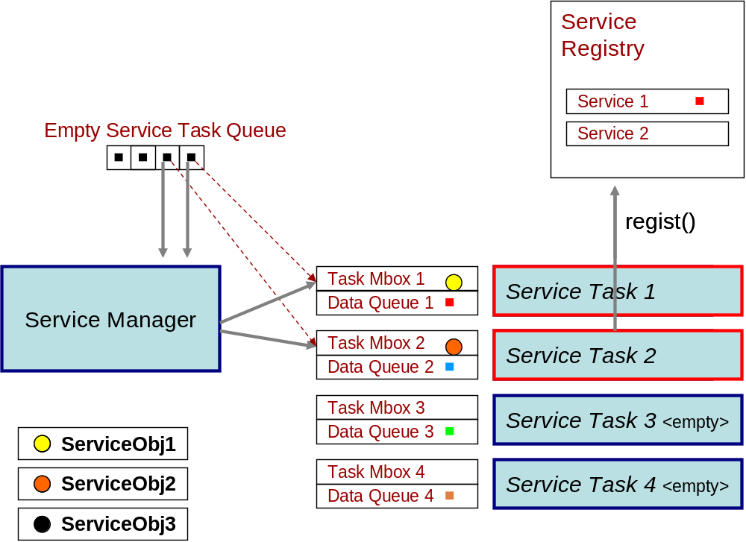
รูปภาพ 8 กลไกการสร้างเซอร์วิสขึ้นในระบบให้พร้อมทำงาน โดยมีหลายเซอร์วิสพร้อมกัน

- เซอร์วิสดิสแพตเชอร์ (Service Dispatcher) เป็นส่วนที่ทำหน้าที่แจกจ่ายการร้องขอใช้บริการไปยังเซอร์วิสทาสก์แต่ละอัน โดยจะตรวจหาว่าเซอร์วิสที่ทาสก์เรียกเข้ามานั้น มีอยู่ในระบบหรือไม่ ถ้ามี ก็จะไปค้นหาตำแหน่งของแมสเซจคิวของเซอร์วิสนั้นๆ เพื่อส่งข้อมูลการร้องของบริการจากทาสก์ที่ร้องขอนั้นต่อไปยังเซอร์วิสทาสก์อีกที แต่หากเซอร์วิสที่ทาสก์ร้องขอนั้น ไม่มีอยู่ในรายการเซอร์วิสที่มีอยู่ในระบบแล้ว เซอร์วิสดิสแพตเชอร์ก็จะทำการส่งข้อมูลร้องขอเหล่านั้น ไปยังบริการที่รองรับตอบบริการที่ผิดพลาด หรือ ฟอล์ตเซอร์วิส (Fault Service) ซึ่งเป็นเซอร์วิสทาสก์หนึ่งในระบบที่คอยตอบความผิดพลาดกลับไปยังทาสก์ที่ร้องขอ เพื่อส่งข้อมูลความผิดพลาดในการเรียกใช้บริการกลับไปยังผู้ขอใช้บริการต่อไป

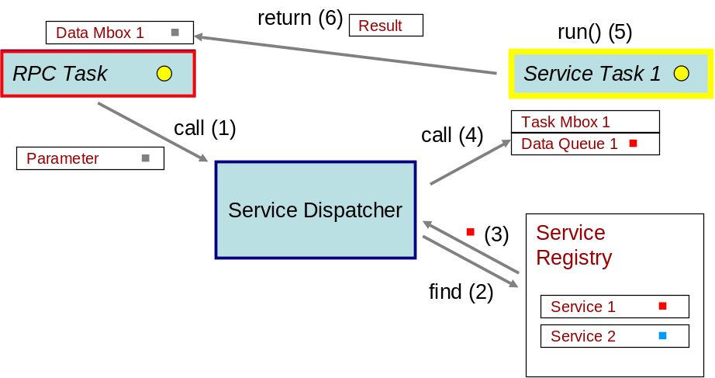
รูปภาพ 9 กลไกการขอใช้บริการเซอร์วิส
- ผู้จัดการบริการ หรือ เซอร์วิสเมเนเจอร์ (Service Manager) เป็นส่วนที่ทำหน้าที่ในการสร้างเซอร์วิสออบเจ็กต์ที่มีอยู่ในระบบ แล้วส่งไปให้เซอร์วิสทาสก์ทำงานตามขั้นตอนที่มีอยู่ในออบเจ็กต์ หากเซอร์วิสใดมีสถานะให้หยุดบริการ เซอร์วิสเมเนเจอร์ก็จะไม่สร้างเซอร์วิสออบเจ็กต์นั้นให้เซอร์วิสทาสก์ทำงาน แต่หากผู้ดูแลระบบทำการเปิดให้บริการนั้น เซอร์วิสทาสก์ก็จะสร้างเซอร์วิสออบเจ็กต์ขึ้นมา แล้วทำตามกระบวนการโดยส่งไปยังเซอร์วิสทาสก์ที่ ว่างอยู่ เพื่อให้บริการนั้นเปิดใช้งานขึ้นมากอีกครั้ง
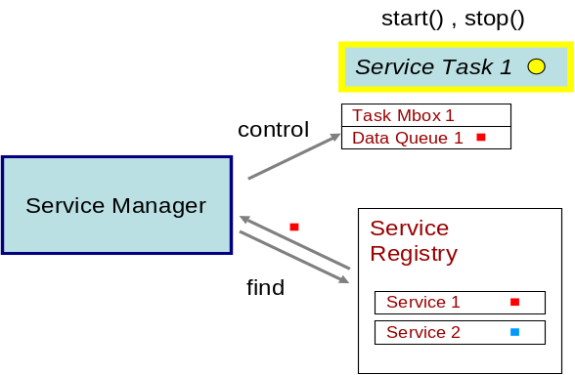
รูปภาพ 10 กลไกการทำงาน ในการควบคุมบริการในระบบ
รายละเอียดของโปรแกรม

คลาสไดอะแกรมของอาร์พีซีเซอร์วิส
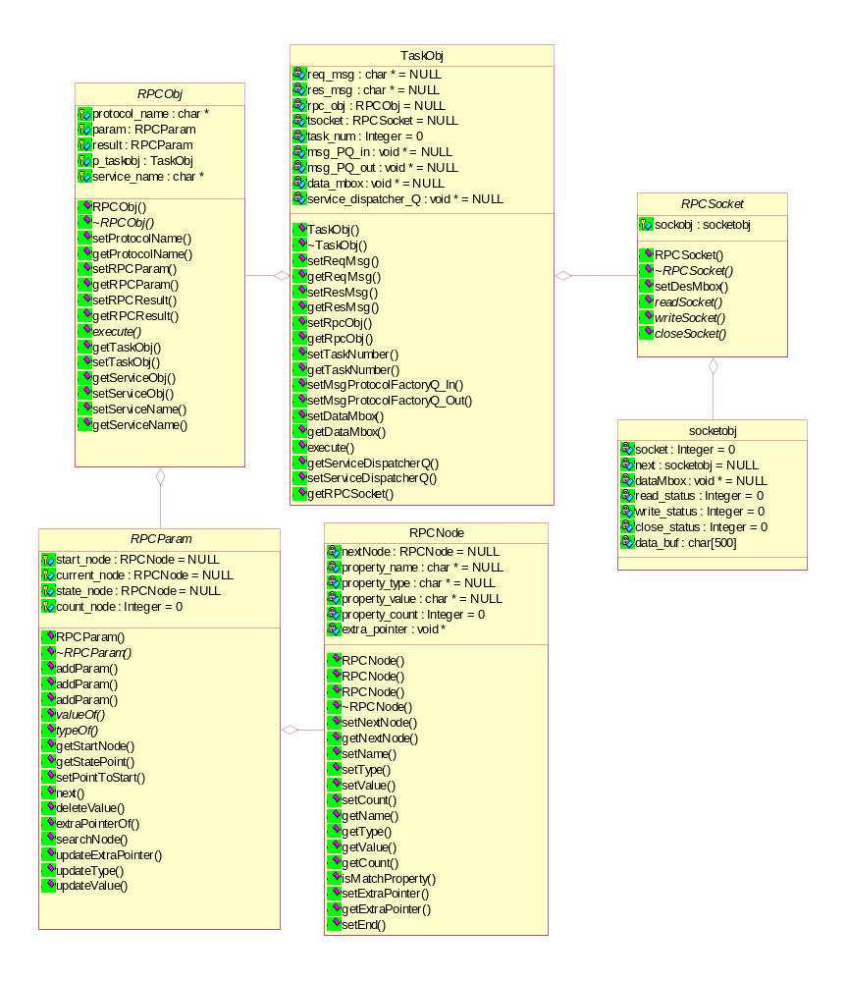
รูปภาพ 11 คลาสไดอะแกรมของอาร์พีซีเซอร์วิส

คลาสทาสก์ออบเจ็คต์ (Task Object)
เป็นคลาสที่ทำหน้าที่ดำเนินการทำงานเพื่อรองรับการขอเรียกใช้บริการในครั้งนั้นๆ โดยในคลาสนี้จะเก็บรวบรวมข้อมูลที่จำเป็นในการติดต่อประสานงานกับทาสก์อื่นในระบบต่อไป
แอททริบิวต์ (Attribute)
char* | req_msg | pointer ของ string ที่เป็นข้อมูลที่รับมาจากผู้ร้องขอ
char* | res_msg | pointer ของ string ที่เป็นข้อมูลที่จะส่งกลับไปยังผู้ร้องขอ
RPCObj* | rpc_obj | pointer ของ RPC object ของทาสก์ออบเจ็คต์นี้
RPCSocket* | tsocket | pointer ของซอคเก็ตออบเจ็คต์ในการติดต่อกับผู้ใช้
int | task_num | หมายเลขของทาสก์ที่ทาสก์ออบเจ็คต์ทำงานอยู่
void* | msg_PQ_in | pointer ของ message queue ของ protocol in
void * | msg_PQ_out | pointer ของ message queue ของ protocol out
void * | data_mbox | pointer ของ message box สำหรับรับข้อมูลที่ส่งมาจากทาสก์อื่น
void * | service_dispatcher_Q | pointer ของ message queue ของ service dispatcher
คอนสตรักเตอร์ (Constructor)
TaskObj(RPCSocket *p_socket) |  | รับค่าพารามิเตอร์เป็น RPCSocket
ฟังก์ชัน (Function)
void | setReqMsg | เซ็ต pointer ของ message request
char * | getReqMsg | รีเทิร์น pointer ของ message request
void | setResMsg | เซ็ต pointer ของ message response
char * | getResMsg | รีเทิร์น pointer ของ message response
void | setRPCObj | เซ็ต pointer ของ rpc_obj
RPCObj* | getRPCObj | รีเทิร์น pointer ของ rpc_obj
void | setTaskNumber | เซ็ตค่าหมายเลขของ task ที่ตัวเองทำงานอยู่
int | getTaskNumber | รีเทิร์นค่าหมายเลขของ task ที่ตัวเองทำงานอยู่
void | setMsgProtocolFactory_Q_In | เซ็ต pointer ของ message queue ของ protocol in
void | setMsgProtocolFactory_Q_Out | เซ็ต pointer ของ message queue ของ protocol out
void | setDataMbox | เซ็ต pointer ของ data_mbox
void * | getDataMbox | รีเทิร์น ponter ของ data_mbox
void | setServiceDispatcherQ | เซ็ต pointer ของ service_dispatcher_Q
void | setRPCSocket | เซ็ต pointer ของ RPCSocket
void | execute | ดำเนินการสำหรับทาสก์ออบเจ็คต์นั้น

คลาสอาร์พีซีออบเจ็คต์ (RPC Object)
เป็นคลาสที่ทำหน้าที่ควบคุมการทำงานในส่วนของการติดต่อขอใช้บริการในระบบ รวมถึงรองรับการติดต่อในโปรโตคอลนั้นๆ โดยเมื่อนักพัฒนาต้องทำการอิมพลีเมนท์ก่อน โดยให้เขียนโปรแกรมเพิ่มเติมให้สามารถรองรับการทำงานในแต่ละโปรโตคอลที่ต้องการใช้ได้

แอททริบิวต์ (Attribute)
char* | protocol_name | pointer ของ string ที่เป็นชื่อของโปรโตคอลที่ใช้อยู่
RPCParam* | param | pointer ของ object RPCParam ที่ใช้เป็นพารามิเตอร์ออบเจ็คต์
RPCParam* | result | pointer ของ object RPCParam ที่ใช้เป็นออบเจ็คต์ที่รีเทิร์นกลับมา
TaskObj* | p_taskobj | pointer ของ object TaskObj ที่ RPCObj ทำงานอยู่
char* | service_name | pointer ของ string ที่เป็นชื่อของบริการที่ต้องการเรียกใช้
คอนสตรักเตอร์ (Constructor)
RPCObj
ฟังก์ชัน (Function)
void | setProtocolName | เซ็ต pointer ของ protocol_name
char* | getProtocolName | รีเทิร์น pointer ของ protocol_name
void | setRPCParam | เซ็ต pointer ของ param
RPCParam* | getRPCParam | รีเทิร์น pointer ของ param
void | setRPCResult | เซ็ต pointer ของ result
RPCParam* | getRPCResult | รีเทิร์น pointer ของ result
void | setTaskObj | เซ็ต pointer ของ p_taskobj
TaskObj* | getTaskObj | รีเทิร์น pointer ของ p_taskobj
void | setServiceName | เซ็ต pointer ของ service_name
char* | getServiceName | รีเทิร์น pointer ของ service_name
void | execute | ดำเนินการในส่วนของการติดต่อเรียกขอบริการ

คลาสอาร์พีซีพารามิเตอร์ (RPC Param)
เป็นคลาสที่ใช้ในการเก็บข้อมูลและแลกเปลี่ยนข้อมูลระหว่างอาร์พีซีทาสก์ กับ เซอร์วิสทาสก์ ซึ่งจะช่วยในการบันทึก ค้นหา และเรียกใช้ข้อมูลได้ง่ายขึ้น โดยภายในสร้างขึ้นโดยใช้ลิงค์ลิส

แอททริบิวต์ (Attribute)
RPCNode* | start_node | pointer ของ RPCNode object ที่เป็น node เริ่มแรกของ RPCParam
RPCNode* | current_node | pointer ของ RPCNode object ที่ชี้อยู่
RPCNode* | state_node | pointer ของ RPCNode object ที่ใช้ในการนับ state ใช้ในการค้นหา
int | count_node | จำนวนของ node ที่เก็บอยู่ในปัจจุบัน
คอนสตรักเตอร์ (Constructor)
RPCParam
ฟังก์ชัน (Function)
void | addParam | เพิ่ม node เข้าไป
void | addParam | เพิ่ม node เข้าไป
void | addParam | เพิ่ม node เข้าไป
char* | valueOf | ค่า value ของ node ที่ค้นหา
char* | typeOf | ค่า type ของ node ที่ค้นหา
RPCNode* | getStartNode | รีเทิร์น pointer ของ start_node
RPCNode* | getStatePoint | รีเทิร์น pointer ของ state_node
void | setPointToStart | ทำให้เริ่มชี้ที่ node เริ่มแรก
void | next | เลื่อนตำแหน่งของ node ที่ชี้อยู่
void | deleteValue | ลบ node ที่มีค่าตรงตามที่ค้นหา
void * | extraPointerOf | รีเทิร์น ค่า pointer พิเศษ
RPCNode* | searchNode | รีเทิร์น ค่า pointer ของ RPCNode ที่ได้จากการค้นหา
void | updateExtraPointer | บันทึกค่า pointer พิเศษใน RPCNode ที่ตรงตามที่ค้นหา
void | updateType | บันทึกค่า type ของ RPCNode ที่ได้จากการค้นหา
void | updateValue | บันทึกค่า value ของ RPCNode ที่ได้จากการค้นหาหรือสร้างขึ้นใหม่

คลาสอาร์พีซีโหนด (RPC Node)
เป็นคลาสที่เป็นหน่วยเก็บข้อมูลพื้นฐานของ RPCParam หรือเป็น node ของ linklist

แอททริบิวต์ (Attribute)
RPCNode* | nextNode | pointer ไปที่ node ถัดไป
char* | property_name | pointer ของ name ของ node
char* | property_type | pointer ของ type ของ node
char* | property_value | pointer ของ value ของ node
int | property_count | ค่าจำนวนนับของ node
void * | extra_pointer | pointer พิเศษของ node
คอนสตรักเตอร์ (Constructor)
RPCNode
ฟังก์ชัน (Function)
void | setNextNode | เซ็ต pointer ของ nextNode
RPCNode* | getNextNode | รีเทิร์น pointer ของ nextNode
void | setName | เซ็ต property_name
void | setType | เซ็ต property_type
void | setValue | เซ็ต property_value
void | setCount | เซ็ต property_count
char* | getName | รีเทิร์น property_name
char* | getType | รีเทิร์น property_type
char* | getValue | รีเทิร์น property_value
int | getCount | รีเทิร์น property_count
int | isMatchProperty | รีเทิร์นค่า 1 เมื่อพบ , รีเทิร์นค่า 0 เมื่อไม่พบ
void | setExtraPointer | เซ็ต extra_pointer
void* | getExtraPointer | รีเทิร์น extra_pointer
void | setEnd | เซ็ตให้เป็น node สุดท้าย ของ linklist

คลาสอาร์พีซีซ็อคเก็ต (RPC Socket)
เป็นคลาสที่จัดการการติดต่อสื่อสารข้อมูลผ่านแบบซอคเก็ต บนระบบ TCP/IP

แอททริบิวต์ (Attribute)
struct sockobj* |  | socketobj | เป็นโครงสร้างข้อมูลที่เก็บข้อมูลเกี่ยวการติดต่อผ่านซอคเก็ต
คอนสตรักเตอร์ (Constructor)
RPCSocket
ฟังก์ชัน (Function)
void | setDesMbox |  | เซ็ตค่า pointer ของ message box ของซอคเก็ต
char* | readSocket |  | อ่านข้อมูลจากซอคเก็ต
int | writeSocket |  | เขียนข้อมูลลงซอคเก็ต
int | closeSocket |  | ปิดซอคเก็ต

สตรักซ็อคเก็ตออบเจ็คต์ (struct socketobj)
เป็นโครงสร้างข้อมูลที่เชื่อมต่อการแลกเปลี่ยนข้อมูลระหว่างเซิร์ฟเวอร์กับทาสก์เพื่อทำการเก็บข้อมูลการติดต่อผ่านซอคเก็ต

แอททริบิวต์ (Attribute)
int | socket | หมายเลขพอร์ตของซอคเก็ตที่ทำการติดต่อ
struct socketobj * | next | socketobj ถัดไป
void* | dataMbox | pointer ของ message mbox ที่ใช้ในการแลกเปลี่ยนข้อมูลของซอคเก็ต
int | read_status | flag เพื่อการอ่าน
int | write_status | flag เพื่อการเขียน
int | close_status | flag เพื่อการปิดการเชื่อมต่อ
char[] | data_buf | buffer ข้อมูลที่จะอ่านหรือเขียน

คลาสไดอะแกรมของเซอร์วิสในระบบ
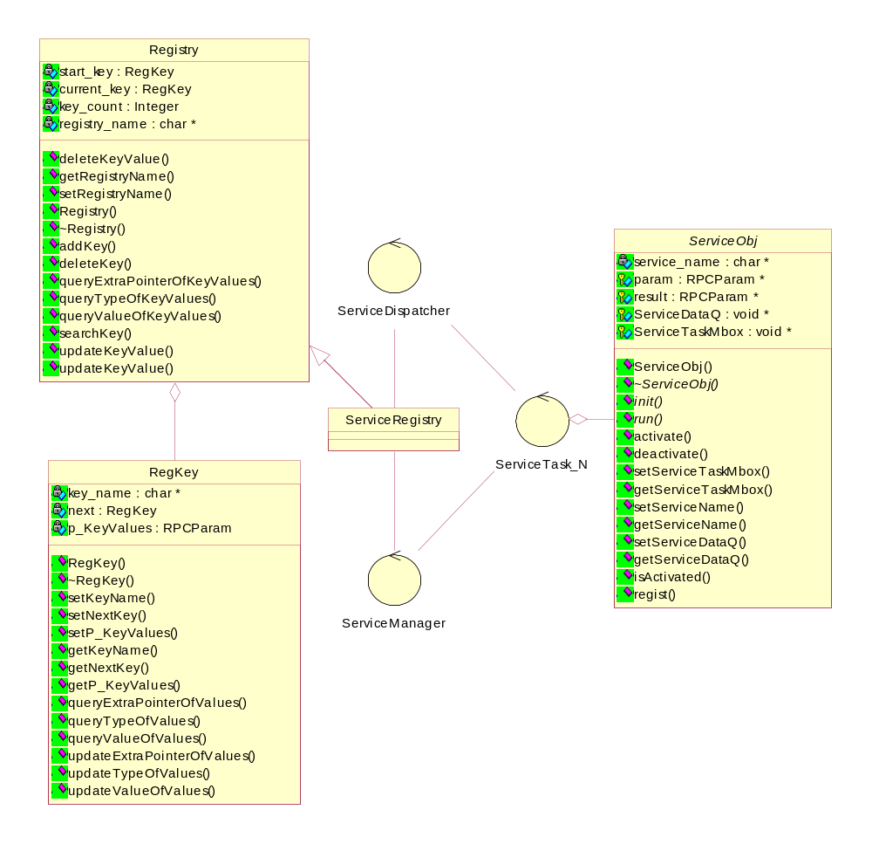
รูปภาพ 12 คลาสไดอะแกรมของเซอร์วิสในระบบ

คลาสเซอร์วิสออบเจ็คต์ (Service Object)
เป็นคลาสที่จะถูกอิมพลิเมนท์ไปสู่คลาสของบริการต่างๆที่จะพัฒนาขึ้นในระบบ โดยทำหน้าที่ในการประสานงานระหว่างทาสก์ที่ต้องการขอใช้บริการ รวมถึงดำเนินการประมวลผลภายในการร้องขอบริการนั้นๆ

แอททริบิวต์ (Attribute)
char* | service_name | ชื่อของบริการนั้นๆ
RPCParam* | param | pointer ของ parameter object
RPCParam* | result | pointer ของ result object
void * | ServiceDataQ | pointer ของ message queue ของเซอร์วิสทาสก์สำหรับรอรับการร้องขอจากทาสก์อื่นๆ
void * | ServiceTaskMbox | pointer ของ message mbox ของเซอร์วิสทาสก์ สำหรับให้เซอร์วิสทาสก์ริ่มทำงาน
คอนสตรักเตอร์ (Constructor)
ServiceObj
ฟังก์ชัน (Function)
void | init | เป็นฟังก์ชันที่ต้องทำการอิมพลิเมนท์ก่อน โดยจะทำหน้าที่ในการติดตั้ง รวมถึงเซ็ตค่าพารามิเตอร์ลงในเซอร์วิสออบเจ็คต์ เพื่อเรตรียมพร้อมในการประมวลผลบริการนั้นๆต่อไป
void | run | เป็นฟังก์ชันที่ดำเนินการประมวลผลโดยมีเซอร์วิสโค้ด ทำงานอยู่ภายใน
void | activate | ทำการเซ็ตสถานะที่พร้อมจะทำงาน
void | deactivate | ทำการเซ็ตสถานะที่หยุดการทำงาน
void | setServiceTaskMbox | เซ็ตค่า pointer ของ ServiceTaskMbox ไว้บอกตำแหน่งของฟัก์ชัน
void * | getServiceTaskMbox | รีเทิร์นค่า pointer ของ ServiceTaskMbox
void | setServiceName | เซ็ต pointer ของ service_name
char * | getServiceName | รีเทิร์น pointer ของ string service_name
void | setServiceDataQ | เซ็ต pointer message queue ที่ไว้รับค่าการร้องขอใช้บริการจากทาสก์อื่น
void * | getServiceDataQ | รีเทิร์น pointer ของ ServiceDataQ
int | isActivated | รีเทิร์นสถานะการพร้อมใช้งานของระบบ
void | regist | จดทะเบียนรายละเอียดของบริการกับเซอร์วิสรีจิสทรี้

คลาสรีจิสทรี้ (Registry)
เป็นคลาสยูทิลิตี้ ที่ช่วยจัดเก็บกลุ่มของข้อมูลให้มีระบบและง่ายต่อการจัดการ

แอททริบิวต์ (Attribute)
RegKey* | start_key | pointer ของออบเจ็คต์ RegKey เริ่มต้น
RegKey* | current_key | pointer ของออบเจ็คต์ RegKey ที่ชี้เพื่อการค้นหา
int | key_count | จำนวน key ที่มีอยู่ใน registry นั้น
char * | registry_name | ชื่อของ registry
คอนสตรักเตอร์ (Constructor)
Registry
ฟังก์ชัน (Function)
void | deleteKeyValue | ลบค่า value ของ key ที่ตรงกับที่ต้องการจะลบ
char* | getRegistryName | รีเทิร์น pointer ของ string ที่เป็นชื่อของ registry
void | setRegistryName | เซ็ต pointer ของ string ที่เป็นชื่อของ registry
RegKey* | addKey | เพิ่ม key เข้าไป
void | deleteKey | ลบ key ที่มีชื่อตรงกับที่ต้องการจะลบ
void* | queryExtraPointerOfKeyValues | รีเทิร์น pointer พิเศษที่เก็บไว้ใน value ของ key ที่ต้องการค้นหา
char* | queryTypeOfKeyValues | รีเทิร์น pointer ของ string ที่เป็น type ของ value ที่ต้องการหา
char* | queryValueOfKeyValues | รีเทิร์น pointer ของ string ที่เป็น value ของ value ที่ต้องการหา
RegKey* | searchKey | รีเทิร์น key ที่ต้องการค้นหา
void | updateKeyValue | เซ็ต ค่า value name , type , value ของ key ที่ตรงตามที่กำหนด
void | updateKeyValue | เซ็ต ค่า value name , type , value และ pointer พิเศษ ของ key ที่ตรงตามที่กำหนด

คลาสรีจิสทรี้คีย์ (Registry Key)
เป็นคลาสที่เก็บข้อมูลหน่วยหนึ่ง ของคลาสรีจิสทรี้ ซึ่งทำหน้าที่เป็น key object

แอททริบิวต์ (Attribute)
char* | key_name | pointer ของ string ที่เป็นชื่อของ key
คอนสตรักเตอร์ (Constructor)
RegKey
ฟังก์ชัน (Function)
void | setKeyName | เซ็ต pointer ของ string ที่เป็นชื่อของ key
void | setNextKey | เซ็ต pointer ของ RegKey ถัดไป
void | setP_KeyValues | เซ็ต poionter ของ value ซึ่งเป็น RPCParameter
char* | getKeyName | รีเทิร์น pointer ของ string ที่เป็นชื่อของ key
RegKey* | getNextKey | รีเทิร์น pointer ของ RegKey ถัดไป
RPCParam* | getP_KeyValues | รีเทิร์น pointer ของ value ซึ่งเป็น RPCParameter
void * | queryExtraPointerOfValues | รีเทิร์น pointer พิเศษ ของ value ที่ตรงกับที่ค้นหา
char* | queryTypeOfValues | รีเทิร์น pointer ของ string ที่เป็น type ของ value mต้องการค้นหา
char* | queryValueOfValues | รีเทิร์น pointer ของ string ที่เป็น value ของ value ที่ต้องการค้นหา
void | updateExtraPointerOfValues | เซ็ต pointer พิเศษ ที่อยู่ใน value ที่ต้องการจัดเก็บ
void | updateTypeOfValues | เซ็ต pointer ของ string ที่เป็น type ของ value ที่ต้องการจัดเก็บ
void | updateValueOfValues | เซ็ต pointer ของ string ที่เป็น value ของ value mต้องการจัดเก็บ

คลาสไดอะแกรมของซ็อคเก็ตการเชื่อมต่อ
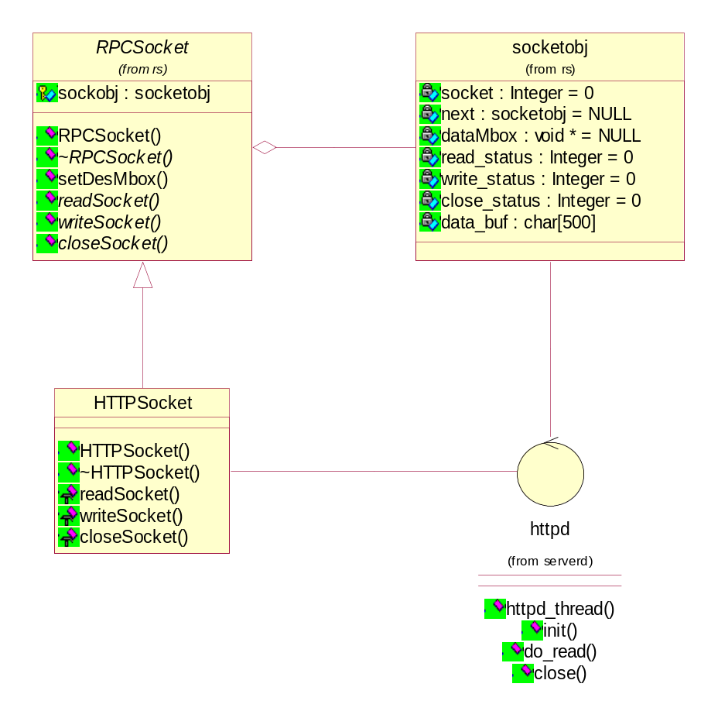
รูปภาพ 13 คลาสไดอะแกรมของซ็อคเก็ตการเชื่อมต่อ

คลาสเอชทีทีพีซ็อคเก็ต
เป็นคลาสอิมพลิเมนท์มาจากคลาสอาร์พีซีซอคเก็ต เพื่อทำหน้าที่เฉพาะในการติดต่อกับผู้ร้องขอบริการด้วยโปรโตคอลเอชทีทีพี (HTTP)

แอททริบิวต์ (Attribute)
struct socketobj * |  | sockobj | (สืบทอดมาจาก RPCSocket)
คอนสตรักเตอร์ (Constructor)
HTTPSocket
ฟังก์ชัน (Function)
char* | readSocket |  | (สืบทอดมาจาก RPCSocket)
void | writeSocket |  | (สืบทอดมาจาก RPCSocket)
void | closeSocket |  | (สืบทอดมาจาก RPCSocket)

กลุ่มฟังก์ชันเอชทีทีเซิร์ฟเวอร์

ฟังก์ชัน (Function)
void | httpd_thread | เป็นส่วนหลักของเอชทีทีพีเซิร์ฟเวอร์
void | init | เป็นส่วนของการเริ่มต้นและตั้งค่าเอชทีทีพีเซิ
void | do_read | ทำหน้าที่ในการอ่านข้อมูลมาจากทีซีพีสแต็กมาเก็บไว้ในบัฟเฟอร์
void | close | ปิดการทำงานของเอชทีทีพีเซิร์ฟเวอร์

คลาสไดอะแกรมของทาสก์แฟคตอรี่

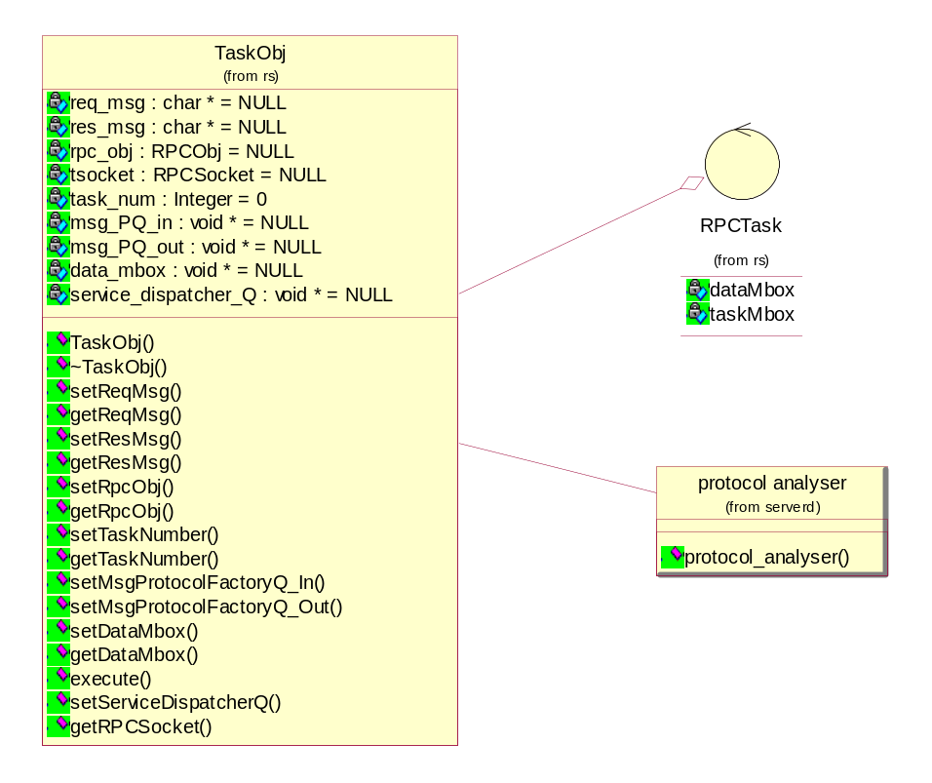

ฟังก์ชันอาร์พีซีทาสก์ (RPC Task function)

ฟังก์ชัน (Function)
void | RPCTask | เป็นฟังก์ชันที่ทำหน้าที่เป็นทาสก์ สำหรับรองรับการทำงานรองรับการร้องขอบริการ โดยภายในจะมีการ Task Object อยู่ภายใน

ฟังก์ชันวิเคราะห์โปรโตคอล (Protocol Analyzer)

ฟังก์ชัน (Function)
void | protocol_analyzer | เป็นฟังก์ชันที่ทำหน้าที่วิเคราะห์ว่า ซอคเก็ตการติดต่อที่จะสร้างขึ้นนั้น อยู่ใน port ใด และต้องสร้าง RPC Object ตัวใดขึ้นรองรับ

คลาสไดอะแกรมของโซบพาร์เซอร์และเอนโค้ดเดอร์
เป็นกลุ่มของคลาสที่ทำหน้าที่ในการอ่านเอกสารโซบ โดยรายละเอียดของคลาสเหล่านี้ จะอยู่ในเอกสารคู่มือโปรแกรมเมอร์ โครงงาน การพัฒนาเว็บเซอร์วิสบนระบบฝังตัว ปีการศึกษา 2545 ยกเว้นส่วนที่ได้ทำเพิ่มเติมขึ้นในโครงงานนี้ ได้แก่ โซบออบเจ็คต์ (SOAP Object) ที่ทำหน้าที่เป็นคลาสของออบเจ็คต์ที่ทำหน้าที่ประสาน และรวบรวมข้อมูลที่จำเป็นในการอ่าน และเขียนเอกสารโซบ

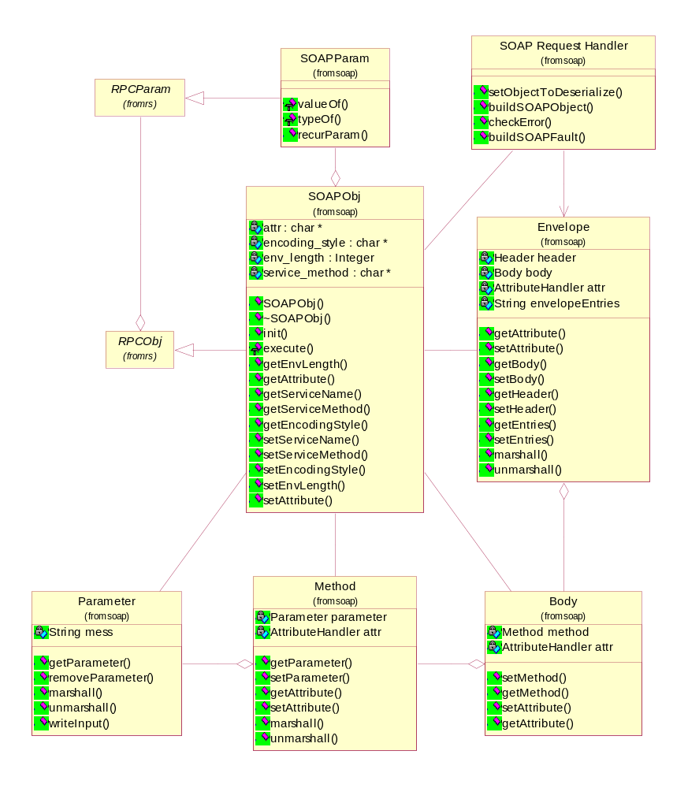
รูปภาพ 14 คลาสไดอะแกรมของโซบพาร์เซอร์และเอนโค้ดเดอร์

คลาสโซบออบเจ็คต์

แอททริบิวต์ (Attribute)
char * |  | attr | แอทริบิวต์ของเอกสารโซบ
char * |  | encoding_style | encoding style ของเอกสารโซบ
int |  | env_length | ความยาวของเอกสารโซบ
char * |  | service_method | เซอร์วิสเมธอดของการเรียกใช้บริการ
คอนสตรักเตอร์ (Constructor)
SOAPObj
ฟังก์ชัน (Function)
void | init |  | อิมพลิเมนท์จากคลาส RPC Object สำหรับการเซ็ตค่าสำหรับการทำ RPC ในรูปแบบของโซบ
int | execute |  | อิมพลิเมนท์จากคลาส RPC Object สำหรับการทำการประมวลผลของการทำ RPC ในรูปแบบของโซบ
int | getEnvLength |  | รีเทิร์นค่าความยาวของเอกสารโซบ
char * | getAttribute |  | รีเทิร์น string ที่เป็นแอทริบิวต์
char * | getServiceName |  | รีเทิร์น string ที่เป็นชื่อของ service ที่ต้องการเรียก
char * | getServiceMethod |  | รีเทิร์น string ที่เป็นชื่อของ method ที่ต้องการเรียก
void | setServiceName |  | เซ็ต string ที่เป็นชื่อของ service ที่ต้องการเรียก
void | setServiceMethod |  | เซ็ต string ที่เป็นชื่อของ method ที่ต้องการเรียก
void | setEncodingStyle |  | เซ็ต string ที่เป็น encoding style
void | setEnvLength |  | เซ็ตค่าความยาวของเอกสารโซบ
void | setAttribute |  | เซ็ต string ที่เป็นแอทริบิวต์

คลาสไดอะแกรมของโซบเอนเวลล๊อฟและซีเรียลไรซ์
เป็นกลุ่มของคลาสที่ทำหน้าที่ในการอ่านเอกสารโซบ โดยรายละเอียดของคลาสเหล่านี้ จะอยู่ในเอกสารคู่มือโปรแกรมเมอร์ โครงงาน การพัฒนาเว็บเซอร์วิสบนระบบฝังตัว ปีการศึกษา 2545
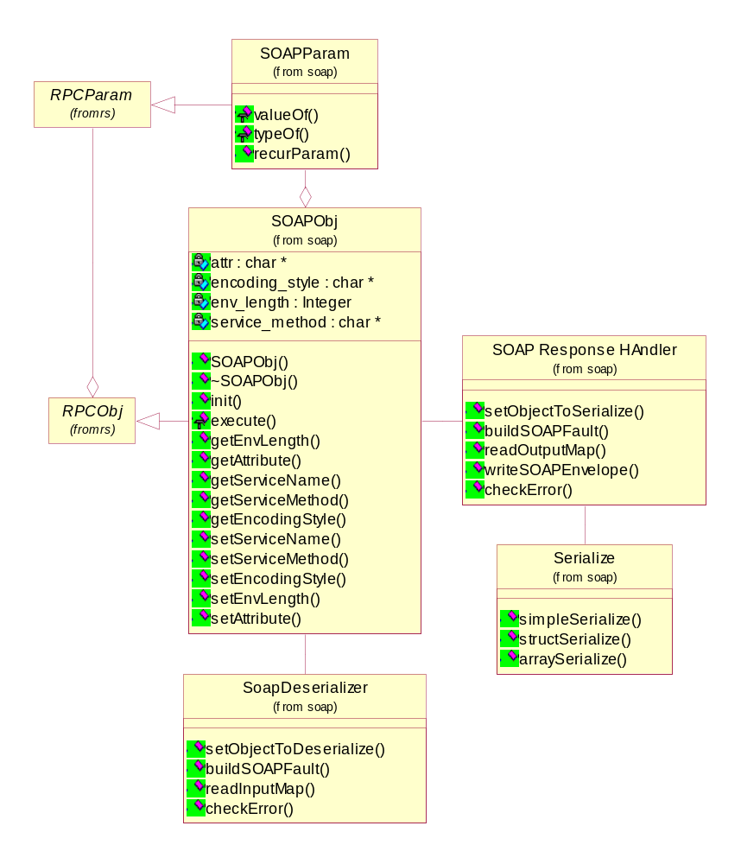
รูปภาพ 15 คลาสไดอะแกรมของโซบเอนเวลล๊อฟและซีเรียลไรซ์

